Windows server 2008

方法/步骤

1、右键“我的电脑”，选择“管理”，打开“服务器管理器”

[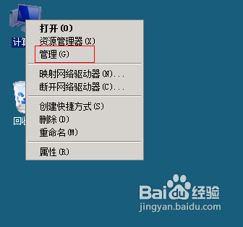](http://jingyan.baidu.com/album/fec4bce2398747f2618d8b88.html?picindex=2)2、点击左边菜单栏“角色”调出角色窗口

[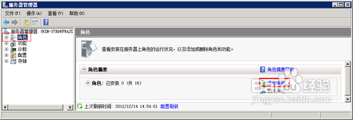](http://jingyan.baidu.com/album/fec4bce2398747f2618d8b88.html?picindex=3)

3、接着点击“添加角色”，弹出添加“角色向导”

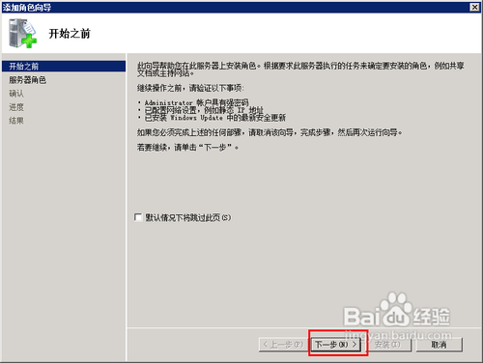

4、点击“下一步”进入服务器角色选项

[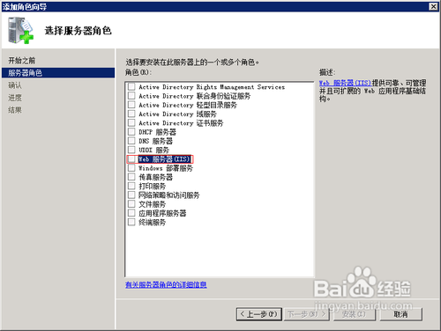](http://jingyan.baidu.com/album/fec4bce2398747f2618d8b88.html?picindex=5)

5、勾选“Web服务器（IIS）”，弹出是否添加Web服务器（IIS）所需的功能。点击“添加必需的功能”所回到角色向导

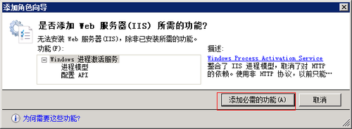

6、Windows 进程激活服务，Windows 进程激活服务通过删除对HTTP 的依赖关系，可统一 Internet 信息服务 (IIS) 进程模型。通过使用非 HTTP 协议，以前只可用于 HTTP 应用程序的 IIS 的所有功能现在都可用于运行 Windows Communication Foundation (WCF) 服务的应用程序。IIS7.0 还使用 Windows 进程激活服务通过 HTTP 实现基于消息的激活。点击“下一步”到Web服务器安装界面

[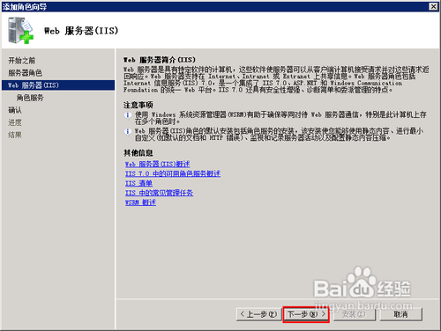](http://jingyan.baidu.com/album/fec4bce2398747f2618d8b88.html?picindex=7)

7、点击下一步弹出Web服务器（IIS）的功能选项，勾选需要安装的组件。采用默认安装，在这种安装方式下，只会安装最少的一组角色服务。如果需要其他 IIS 角色服务，例如“应用程序开发”或“运行状况和诊断”，请确保在向导的“选择角色服务”页中选中与这些功能关联的复选框。

勾选asp.net 和 .net扩展性 功能

[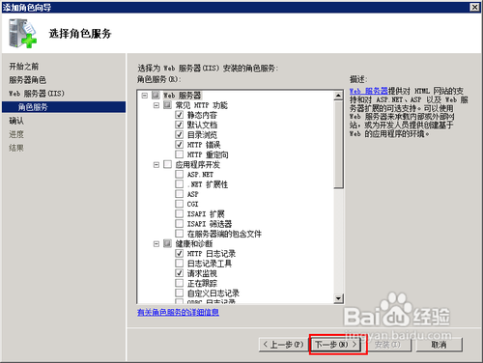](http://jingyan.baidu.com/album/fec4bce2398747f2618d8b88.html?picindex=8)

8、安装IIS，点击”下一步”进入安装选择确认界面。

[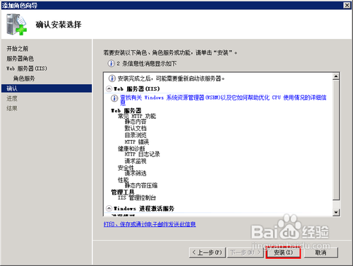](http://jingyan.baidu.com/album/fec4bce2398747f2618d8b88.html?picindex=9)

9、系统列出了IIS服务器的安装列表，这里可以看到觉的HTTP功能，安全性及管理工具都在安装的列表里面，这时点击“安装”即可对这些组件及功能进行安装

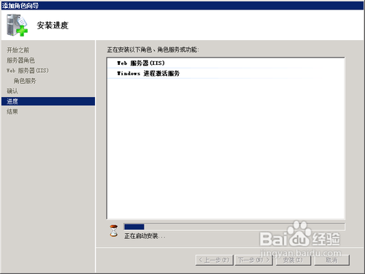

等待安装完闭后关闭向导窗口，在打开浏览器输入本机IP，验证IIS7是否安装成功。